KAJIAN PENDEKATAN ARSITEKTUR KONTEKSTUAL PADA HOTEL BINTANG 5 DI MANDALIKA

Tri Leo Bayu1, Muhammad Pranoto Soedjarwo2

1Mahasiswa Program Studi Sarjana Arsitektur, UPN “Veteran” Jawa Timur.

E-mail : trileobayu@gmail.com

2Dosen Program Studi Arsitektur, UPN “Veteran” Jawa Timur.

E-mail: mpranoto.ar@upnjatim.ac.id

**ABSTRAK**

Kementerian Pariwisata dan Ekonomi Kreatif Republik Indonesia (Kemenparekraf) telah mencanangkan program dalam upaya meningkatkan pariwisata Indonesia dengan mengembangkan 10 destinasi wisata prioritas di Indonesia. Salah satu yang cukup terkenal adalah kawasan pantai pasir putih di Mandalika. Pengembangan pariwisata tidak lepas dengan sarana akomodasi penginapan sebagai penunjang kegiatan kepariwisataan. Hotel bintang berperan penting dalam membangun citra yang baik serta meningkatkan kualitas pariwisata suatu destinasi. Gaya desain bangunan hotel yang unik dan representatif sangat membantu meningkatkan minat wisatawan untuk menginap dan merasakan pengalaman yang khas saat melakukan kegiatan wisata. Hal ini dapat dilakukan dengan mengambil unsur-unsur lokal suatu tempat untuk diterapkan pada konsep desain bangunan hotel bintang. Tujuan dari penelitian ini adalah mengeksplorasi konteks yang ada pada KEK Mandalika untuk selanjutnya dapat diterapkan pada bangunan hotel bintang. Metode penelitian yang digunakan adalah analisa deskriptif untuk dapat menguraikan nilai-nilai kontekstual KEK Mandalika. Dari hasil penelitian menunjukkan bahwa konteks budaya, yaitu adanya kisah Legenda Putri Mandalika dan perayaan Festival Bau Nyale sangat kuat untuk merepresentasikan KEK Mandalika.

**Kata-kunci: hotel bintang; kontekstual; mandalika; pariwisata**

*Contextual Study on star hotel in Mandalika*

***ABSTRACT***

The Ministry of Tourism and Creative Economy of the Republic of Indonesia (Kemenparekraf) has launched a program in an effort to increase Indonesian tourism by developing 10 priority tourist destinations in Indonesia. One that is quite famous is the white sand beach area in Mandalika. Tourism development cannot be separated from accommodation facilities to support tourism activities. Star hotels play an important role in building a good image and improving the quality of tourism destinations. The unique and representative style of the hotel building design is very helpful in increasing the interest of tourists to stay and feel a unique experience while doing tourist activities. This can be done by taking local elements from a place to be applied to the concept of star hotel building design. The purpose of this study is to explore the existing context in the KEK Mandalika which can then be applied to star hotel buildings. The research method used is descriptive analysis to describe the contextual values ​​of the KEK Mandalika. The results showed that the cultural context, namely the legend of the Princess Mandalika and celebration Bau Nyale festival, was very strong to represent the KEK Mandalika.

***Keywords: contextual; mandalika; star hotel; tourism***

**PENDAHULUAN**

Indonesia ialah salah satu negara yang memiliki destinasi wisata alam paling banyak di dunia. Terdapat 10 destinasi wisata prioritas di Indonesia, salah satunya adalah Mandalika di Pulau Lombok.

Mandalika merupakan kawasan pantai dengan lebih dari 16 km pantai pasir putih di Lombok Tengah. Di Mandalika terdapat objek wisata yang cukup terkenal seperti Pantai Kuta, Pantai Seger, Batu Payung, Pantai Tanjung Aan, Pantai Gerupuk dan Bukit Merese. Selain itu, terdapat berbagai tempat yang berpotensi sebagai dijadikan objek wisata (Nugroho, 2017).

Menurut data Dinas Kebudayaan dan Pariwisata Lombok Tengah (Disbudpar Loteng), jumlah kunjungan wisatawan bervariasi antara meningkat dan menurun. Wisman cenderung mengalami penurunan dari tahun ke tahun sedangkan wisatawan nusantara (wisnu) cenderung meningkat.

Gambar 1 Data Statistik Kunjungan Wisatawan ke Lombok Tengah

Sumber: Disbudpar Loteng, 2018

Seiring dengan pembangunan infrastruktur di Indonesia, kenaikan wisatawan domestik dipengaruhi oleh lokasi Mandalika yang dinilai cukup strategis. Akan tetapi, infrastruktur masih belum dapat memaksimalkan kunjungan wisatawan. Minimnya jumlah akomodasi penginapan dapat menjadi faktor penyebab wisatawan mancanegara menurun setiap tahunnya. Ditambah lagi fasilitas penunjang aktivitas berstandar internasional masih sulit dijumpai. Berdasarkan data yang telah dihimpun, pada tahun 2015 belum dijumpai hotel berbintang 4 atau 5 dan/atau berstandar internasional.

Tabel 1 Jumlah Hotel dan Akomodasi Lainnya di Loteng Tahun 2015

|  |  |  |  |
| --- | --- | --- | --- |
| **No.** | **Kelas Penginapan** | **Jumlah** | **Jumlah Kamar** |
| 1 | Homestay | 4 | 13 |
| 2 | Bungalow | 3 | 8 |
| 3 | Melati 3 | 3 | 88 |
| 4 | Bintang 3 | 1 | 17 |
| 5 | Bintang 4 | 0 | 0 |
| 6 | Bintang 5 | 0 | 0 |

Sumber: Badan Pusat Statistik Lombok Tengah

Terdapat sedikitnya 11 objek wisata di Loteng. Akan tetapi apabila dibandingkan dengan jumlah hotel bintang yang ada, dapat disimpulkan bahwa jumlah Hotel di Loteng masih tergolong sedikit.

Melalui PP No. 52 tahun 2014, Pemerintah telah menetapkan Kawasan Pantai Mandalika termasuk dalam Kawasan Ekonomi Khusus (KEK). KEK Mandalika dikembangkan oleh PT Indonesia Tourism Development Corporation (ITDC) dengan tujuan menjadi destinasi pariwisata kelas dunia seperti Nusa Dua Bali. Sesuai dengan perencanaan KEK Mandalika, akan dibangun objek wisata tambahan seperti, Botanical Garden, Lapangan Jack Nicklaus, Museum Mangroove, dan Camping Ground. Dengan semakin banyaknya objek wisata berkelas dunia di Mandalika maka diperkirakan TPK akan meningkat tajam khususnya oleh tamu mancanegara. Oleh karena itu dibutuhkan akomodasi berkelas dunia pula untuk menarik dan menampung lonjakan wisatawan mancanegara.

Pengembangan tahap pertama KEK Mandalika direncanakan akan ada 10 hotel bintang. Saat ini, terdapat 7 hotel yang sedang dibangun di kawasan The Mandalika. Oleh karena itu, untuk memenuhi target pembangunan tahap pertama, penulis mengajukan perancangan hotel berbintang di Mandalika. Standar hotel yang akan dimiliki adalah standar bintang 5 bertaraf internasional. Dengan adanya hotel berbintang 5, diharapkan dapat menarik peminat wisman. Selain itu dapat mencegah lonjakan TPK ketika objek wisata The Mandalika tahap pertama telah selesai dibangun.

KEK Mandalika memiliki *self-branding* (Astuti, 2018) dalam pengembangan kawasan wisata. Upaya untuk membangun dan mendukung konsep *branding* tersebut, Hotel Bintang 5 (Lima) di Mandalika akan menggunakan pendekatan yang bersumber pada kondisi setempat, lingkungan, dan nilai-nilai kultural yang bisa diambil dari Kawasan Mandalika. Hotel didesain dengan menujukkan ciri khas dan menguatkan nilai-nilai yang ada dalam bentuk visual.

Dalam kajian arsitektural, esensi nilai pada bentuk arsitektur lokal dapat di bentuk ulang ke dalam bentuk-bentuk yang lebih atraktif, memesona, memikat para pengunjung sehingga memiliki memori dan pengalaman yang kuat akan Mandalika.

Hotel Bintang 5 di Mandalika bertujuan untuk menarik minat wisatawan mancanegara dengan membangun hotel berbintang berstandar internasional, mengimbangi dan mengantisipasi lonjakan TPK di Loteng khususnya di kawasan Mandalika, dan mengangkat dan menguatkan nilai-nilai lokal Mandalka secara visual dengan bentuk arsitektur yang atraktif.

**METODE**

Metode penelitian yang digunakan adalah analisis deskriptif. Penelitian ini mengacu pada teori yang dikemukakan oleh Anthony C. Antoniades dalam *Poetics of Architecture,* bahwa nilai-nilai kontekstual dapat ditelusuri dari aspek-aspek berikut:

1. Aspek Lingkungan,
2. Aspek Budaya
3. Aspek Sejarah
4. Aspek Sosial dan Komunitas
5. Aspek Perkotaan

**HASIL DAN PEMBAHASAN**

Hasil yang didapati dari analisis deskriptif pada 5 aspek kontekstual pada KEK Mandalika adalah sebagai berikut:

***Environmental Context*,** merupakan lingkup lingkungan atau alam yang dapat diuraikan lagi kondisi tapak, kondisi lingkungan tapak, dan iklim. Kondisi tapak merupakan lahan berkontur dengan sebagian besar lahan landai berbentuk melingkar. Kondisi lingkungan tapak terdapat perbukitan dan berdekatan dengan dua pantai. Dua hal ini memiliki kesamaan ciri berupa “**bergelombang**”, yang dibentuk oleh formasi bukit dan ombak laut. Sedangkan kondisi iklim pada tapak bangunan berada di zona subtropis dengan cuaca pada daerah KEK Mandalika yang kering, panas, serta lokasi pada pinggir laut memiliki kecepatan angin yang tinggi. Kondisi iklim berperan sebagai batasan desain perancangan.

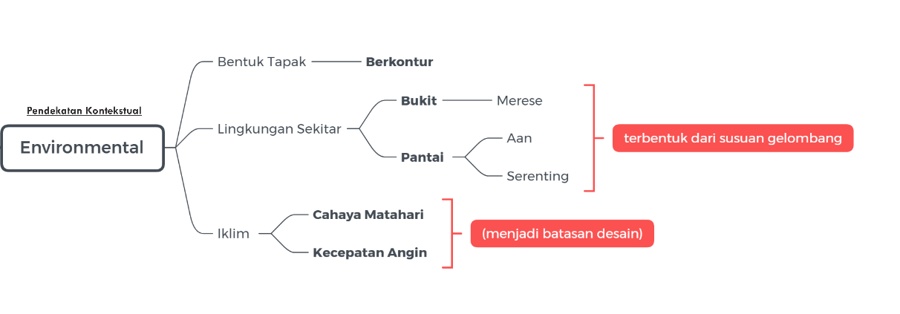

Gambar 2. Uraian Konteks Lingkungan

Sumber: sistesis penulis, 2021

* ***Cultural Context*:** Setiap tahunnya di Mandalika, pada bulan Februari atau Maret sering dirayakan kegiatan masyarakat untuk pergi ke Pantai Mandalika dan mencari Nyale (cacing) yang konon katanya dipercaya sebagai jelmaan Putri Kerajaan. Sebagai sebuah aktivitas yang sering dilakukan oleh masyarakat setempat, pemerintah daerah Kabupaten Lombok mewadahi kegiatan tersebut dengan sebuah acara perayaan atau festival yang diadakan setiap tahun. Puncak dari kegiatan festival ini adalah **Bau Nyale** (mencari nyale/cacing). Selain itu diadakan juga sebuah pentas dari cerita legenda Putri Mandalika. Tujuan dari kegiatan utama Bau Nyale adalah mengenang kembali Putri Mandalika sebagaimana ia memberikan kesejahteraan dengan rezeki berupa nyale.

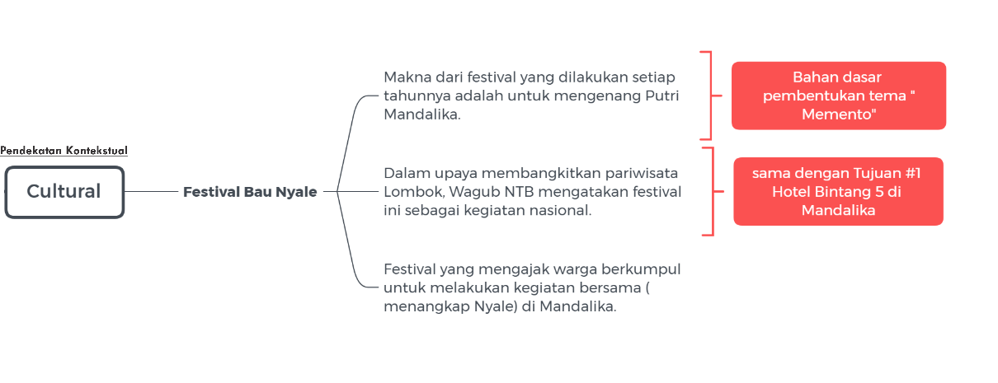

Gambar 3 Uraian Konteks Budaya

Sumber: sistesis penulis, 2021

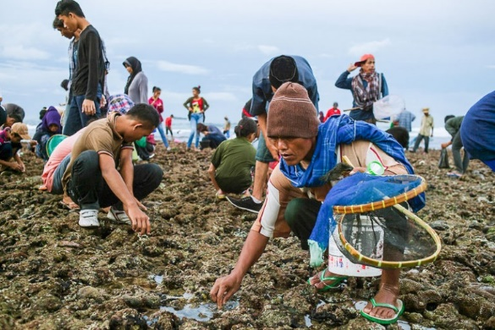

Gambar 4 Warga yang sedang melakukan Bau Nyale

Sumber: phinemo.com, 2021

* ***Historical Context:*** Nama Kawasan Mandalika diambil dari sebuah nama seseorang pada cerita rakyat yang sangat terkenal di masyarakat Lombok. Cerita rakyat ini lah yang juga melatarbelakangi kegiatan festival budaya tahunan yang diadakan di Kawasan Pantai Mandalika, Bau Nyale. Berikut secara singkat kisah Putri Mandalika

Secara singkat kisah Putri Mandalika yaitu seorang Putri Kerajaan yang sangat cantik sehingga diperebutkan oleh banyak pangeran. Demi menghindari kemungkinan pertumpahan darah akibat pertikaan akan perebutan itu, Sang Putri mengorbankan dirinya dengan terjun ke laut. Setelah itu muncul dari permukaan ribuan cacing yang dipercaya sebagai jelmaan dari Sang Putri.

Penulis menguraikan kisah Putri Mandalika sebagai bahan pembentukan konsep bangunan.

**KESIMPULAN**

Berdasarkan analisis deskriptif kajian kontekstual pada KEK Mandalika, ditemui beberapa unsur yang sangat kuat untuk diterapkan pada perancangan Hotel Bintang 5 di Mandalika. Dari 5 aspek yang dijabarkan, ditemui terdapat 3 aspek yang paling relevan dan cocok untuk merepresentasikan Mandalika pada desain bangunan hotel bintang. Aspek tersebut ialah Lingkungan yang didapati dari unsur gelombang berbagai pantai dan perbukitan. Aspek kedua, yaitu Budaya, mengambil kegiatan dan esensi dari Fesival Bau Nyale. Aspek ketiga, yang banyak diterapkan pada konsep bangunan adalah aspek Sejarah pada Legenda Putri Mandalika. Proses perjalanan dan alur cerita dapat dikembangkan secara tangible dan intangible pada bangunan.

**UCAPAN TERIMA KASIH**

Saya panjatkan rasa syukur dan terima kasih pada yang utama, Allah SWT yang telah memberikan saya arah dan makna dalam pengerjaan jurnal ini. Tidak lupa Ibu Adibah Nurul Yunisya, selaku dosen arsitektur UPNVJ yang telah memberikan inspirasi dan membuka cara pandang saya lebih terbuka dan lebih memahami dunia arsitektur. Ucapan selanjutnya kepada Bapak Lily Syahrial, selaku dosen pembimbing pertama yang telah baik hati dan sabar membantu saya dalam mengerjakan kelengkapan Tugas Akhir Hotel Bintang 5 di Mandalika. Terkahir, saya ucapkan terima kasih pada Pak M. Pranoto, S., selaku dosen pembimbing kedua. Berkat beliau, kemampuan mendesain arsitektur saya lebih matang lagi.

**DAFTAR PUSTAKA**

Antoniades, Anthony C. (1992). *Poetic of Architecture: Theory of Design*. New York: John Wiley & Sons, Inc.

Auliani, Palupi A. (2017). *Pernah Tergoda Mandalika?* [daring]. Tersedia di <https://travel.kompas.com/read/2016/11/15/222430227/pernah.tergoda.mandalika>. (Diakses: 24 Desember 2018).

Badan Pusat Statistik. (2015). *Tabel Dinamis* *Jumlah* [Kunjungan Wisatawan [daring]. Tersedia di https://lomboktengahkab.bps.go.id/statictable/2016/12/14/184/kunjungan-wisatawan-asing-dan-domestik-dirinci-per-bulan-di-kabupaten-lombok-tengah-2015-.html](Kunjungan%20Wisatawan%20%5bdaring%5d.%20Tersedia%20di%20https://lomboktengahkab.bps.go.id/statictable/2016/12/14/184/kunjungan-wisatawan-asing-dan-domestik-dirinci-per-bulan-di-kabupaten-lombok-tengah-2015-.html%20) (Diakses 20 Agustus 2018)

Badan Pusat Statistik. (2016). Daftar Nama Hotel dan Akomodasi Lainnya di Kabupaten Lombok Tengah, 2015 [daring]. Tersedia di <https://lomboktengahkab.bps.go.id/statictable/2016/12/20/201/daftar-nama-hotel-dan-akomodasi-lainnya-di-kabupaten-lombok-tengah-2015-.html> (Diakses: 24 Agustus 2018)

Berita Resmi Statistik Provinsi NTB No. 78/11/52/Th. XI, 1 Desember 2016. BPS Lombok Tengah.

De Chiara, J. Crosbie. (2001). *Time-Saver Standards for Building Types* *4th Editon*. Singapura: McGraw-Hill Book Co.

deRoos, J.A. (2011). *Planning and Programming a Hotel. Cornell University, School of Hospitality Administration Site* [daring]. Tersedia di <http://scholarship.sha.cornell.edu/articles/310> (Diakses: 10 November 2018).

Ekaningrum, Yuniawati. (2016). *Manajemen Hotel*. Perpustakaan Politeknik NSC Surabaya [daring]. Tersedia di <https://nscpolteksby.ac.id/library/index.php?p=show_detail&id=2588> (Diakses: 9 Oktober 2018)

Harni, Diah. (2018). *BMKG Ungkap Alasan Mengapa Gempa di Lombok Hancurkan Ratusan Rumah* [daring]. Tersedia di <https://kumparan.com/@kumparannews/bmkg-ungkap-alasan-mengapa-gempa-di-lombok-hancurkan-ratusan-rumah-27431110790558304> (Diakses: 2 November 2018)

Irmansyah, Nur. (2018). *PHRI: Okupansi hotel Lombok menggembirakan pada Ramadhan* [daring]. Tersedia di <https://mataram.antaranews.com/berita/36630/phri-okupansi-hotel-lombok-menggembirakan-pada-ramadhan> (Diakses 24 Agustus 2018)

Keputusan Menteri Kebudayaan dan Pariwisata No.KM.3/HK.001/MKP.02. *Penggolongan Kelas Hotel*. 27 Februari 2002. BPD PHRI Jawa Tengah.

Keputusan Menteri Pariwisata, Pos dan Telekomunikasi No. KM.37/PW.304/MPPT-86. *Peraturan Usaha dan Penggolongan Hotel.* 7 Juni 1986. Business News 4383/25-7-1986. Jakarta

Lumanauw, Novy. (2017). *2030, Investasi di 12 KEK Ditargetkan Rp 726 Triliun* [daring]. Tersedia di <http://www.beritasatu.com/bisnis/459130-2030-investasi-di-12-kek-ditargetkan-rp-726-triliun.html> (Diakses: 24 Agustus 2018)

Neufert, Ernst. (2002). *Data Arsitek Jilid 2*. Jakarta: Erlangga

Peraturan Menteri Pariwisata dan Ekonomi Kreatif Republik Indonesia Nomor PM.53/HM.001/MPEK/2013. *Standar Usaha Hotel.* 3 Oktober 2013. Berita Negara Republik Indonesia Tahun 2013 Nomor 1186. Jakarta.

Ramadhanny, Fitraya. (2017). *Aneka Fakta Penting Soal Mandalika* [daring]. Tersedia di <https://travel.detik.com/travel-news/d-3697625/aneka-fakta-penting-soal-mandalika> (Diakses 1 September)

Sassi, Paola. (2006). *Strategies for Sustainable Architecture*. New York: Taylor & Francis Inc.

Suwithi, Boham. (2008). *Akomodasi Perhotelan Untuk SMK Jilid 1*. Jakarta: Direktorat Pembinaan Sekolah Menengah Kejuruan, Direktorat Jenderal Manajemen Pendidikan Dasar dan Menengah, Departemen Pendidikan Nasional